Педагог по призванию.
Вечный покой сердце
вряд ли обрадует ,
Вечный покой-
для седых пирамид,
А для звезды,
что сорвалась и падает.
Есть только миг
ослепительный миг .
Есть только миг
между прошлым и будущим.
Именно он называется жизнь...

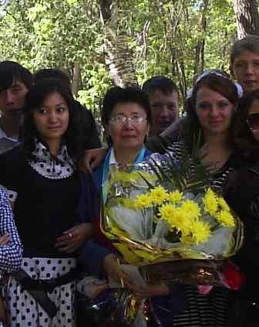
Жизнь для Исеновой Амины Нурлановны – это средняя общеобразовательная школа №23 г. Павлодара.
Это было давно: 33 года тому назад. Нет-нет, я не сказку начинаю вам рассказывать. Я вам хочу поведать о прекрасном педагоге по призванию. Так вот, 33 года тому назад порог нашего учреждения переступила молодая, очень скромная , красивая девушка, выпускница Павлодарского педагогического института. Приняли её на должность учителя химии. И вот с тех пор приросла сердцем и душой Амина Нурлановна к любимому делу.
Сколько же любви к своей профессии нужно иметь, что же это за сердце такое, чтобы на протяжении 33 лет нести эту очень не легкую, трудную ношу, ни разу не изменив её и себе.
33 года у классной доски. Много или мало? Что же это значит для учителя, отданные работе с детьми?
Не ошибусь, если скажу: «Много!». «Очень много!»
Вся жизнь в стенах школы. Что было за эти годы, отданные педагогическому труду? А были взлёты и падения, удачи и ошибки, опробовала многие методы обучения и воспитания. Это годы неустанных творческих поисков и оригинальных решений, годы непрерывного совершенствования педагогического мастерства.
Амина Нурлановна – учитель высшей категории высшего уровня квалификации, талантливый педагог, для которого характерны высокий профессионализм, педагогическое мастерство, творческое отношение к делу. Вся деятельность педагога направлена на создание условий для самореализации, саморазвития учеников на раскрытие и максимальное использование субъектного опыта ребенка.
Умело создаёт на уроках химии развивающую среду, основанную на сотрудничестве и гармоничном единстве, успешно решает образовательные и воспитательные задачи.
Она использует новые формы организации образовательного процесса: новые информационные технологии обучения, методы и приемы развивающего и критического мышления , интерактивной, уровневой дифференциации. Строит уроки в режиме развивающего обучения, личностно- ориентированного обучения.
Её ученики отличаются самостоятельностью мышления и глубокой прочностью знаний, высоким устойчивым уровнем познавательного интереса.
Профессионализм Амины Нурлановны как айсберг, на поверхности оно простое и ясное то, что видим. А там, в глубине - и бессонные ночи, и сомнения, и порой отчаяния, и радость, и счастье.
«Здравствуйте, мои ученики» - такими словами на протяжении 33 лет начинает свой урок изо дня в день. И в глазах её не видим усталости, её привлекает обвораживающая добрая улыбка. За её плечами сотни и сотни выпускников, много тысяч часов, проведенных среди учеников.
Её педагогическая деятельность заключается не за учительским столом, а среди воспитанников. В каждом ребенке она видит прежде всего личность с его особенностями и возможностями. И она преодолевает всё легко, со светской улыбкой.
Подводная часть айсберга спрятана глубоко- глубоко в её человеческом, женском сердце. Её жизнь - это она, вместе с супругом, воспитали двух прекрасных сыновей. Она является духовным наставников сейчас для своих двух внуков.
Амина Нурлановна – это человек широкой и доброй души. Ее спокойный голос, даже на самых шумных и непоседливых ребят, оказывает положительное влияние.
Незаметно, изо дня в день, Амина Нурлановна, как и многие другие учителя, своим неустанным трудом подает безукоризненный пример для молодых педагогов и своих воспитанников.

Махамбетова Н.А. – ЗДУВР ГУ «СОШ № 23» г. Павлодара

